新 书 推 荐

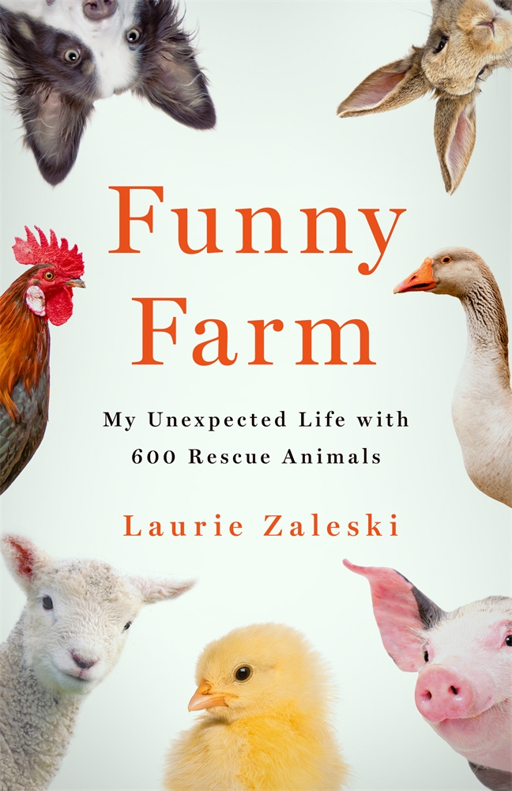
中文书名：《快乐农场：我与600只救援动物的意外生活》
英文书名：FUNNY FARM: My Unexpected Life with 600 Rescue Animals
作 者：Laurie Zaleski
出 版 社：St. Martin’s Press
代理公司：ANA/Connie Xiao
出版时间：2021年9月
代理地区：中国大陆、台湾
页 数：256页
审读资料：电子材料
类 型：传记回忆录

内容简介：

这是一本催人奋进的回忆录，讲述了作者与600只救援动物的动荡生活。

劳里·扎勒斯基(Laurie Zaleski)从未想过经营动物救援机构；那是她妈妈安妮的梦想。但从少女时代起，劳里就决心要实现这个梦想。30年后，作为一名成功的女商人，她做到了，在南泽西的松地深处买了一个15英亩的农场。她正计划重新安置安妮和她的救援队伍——马和山羊，狗和猫，鸡和猪——当安妮去世时，就在搬家的前两周。伤心欲绝时，劳里决心让她母亲的梦想成为自己的。2001年，她在新泽西州梅斯兰丁市(Mays Landing)外成立了快乐农场动物救援组织(Funny Farm Animal Rescue)。今天，她继承了安妮拯救被虐待和忽视的动物的使命。

《快乐农场》是劳里的故事：诺言得以兑现，梦想得以实现，动物失而复得。故事讲述的是安妮·麦克纳尔蒂(Annie McNulty)逃离了一段噩梦般的婚姻，她没有什么技能，没有钱，也没有资源，身后拖着三个孩子，一路上积累了数百只被遗弃的动物。最后，这是一个关于勇敢、不可思议、可爱的获救动物的故事。

作者简介：

劳里·扎勒斯基(Laurie Zaleski)是位于新泽西州米斯帕的慈善组织“快乐农场”的创始人。自2000年以来，该农场一直欢迎各种救援动物。Laurie还是Art-Z Graphics的创始人、总裁和首席执行官。她被评为新泽西心脏地带的英雄，被列入2019年世界职业女性名人榜，并因她拯救动物和教育公众关于虐待动物的工作而获得了无数奖项和表彰。

媒体评价：

“为了再往下读一章，我发现自己一直熬夜到深夜。我笑了，我哭了，这本书进入了我的内心深处，最重要的是，我爱上了劳里，她的妈妈，以及她的整个家庭，包括人类和所有的小动物们。《快乐农场》是一部感人的、鼓舞人心的、真实的作品，令人耳目一新。我喜欢每一页！”
----Ellie Laks-Weiner，《我温柔的谷仓》（My Gentle Barn）的作者

谢谢您的阅读！
请将回馈信息发至：萧涵糠(Connie Xiao)
安德鲁﹒纳伯格联合国际有限公司北京代表处
北京市海淀区中关村大街甲59号中国人民大学文化大厦1705室, 邮编：100872
电话：010-82449325
传真：010-82504200
Email: Connie@nurnberg.com.cn
网址：www.nurnberg.com.cn
微博：http://weibo.com/nurnberg
豆瓣小站：http://site.douban.com/110577/
微信订阅号：ANABJ2002


